Översättning och tolkning korsar per definition språkliga och kulturella gränser

FIT: The International Federation of Translators og UNESCO
Oversættelse og tolkning krydser pr. definition sproglige og kulturelle grænser. Sprog og kultur er grundlæggende elementer i dannelsen af menneskers identitet. Hvis et sprog uddør, hvilket jo desværre fortsat sker, uddør også et selvstændigt folk, dets kultur og dets viden.

FITs XIX Verdenskongres i San Francisco i august måned 2011 havde netop som tema at bygge bro, metaforisk og konkret. Og UNESCOs møde i maj måned 2011 i Paris, som jeg deltog i, handlede netop om at finde nye måder at bevare udryddelsestruede sprog på.

FIT har organisationer og institutioner, ikke enkeltpersoner, som medlemmer. Både Sverige, Norge Danmark og Finland har foreninger, der er medlemmer af FIT, så Norden er stærkt repræsenteret. De centrale politikområder er oversættelse, terminologi og tolkning. FIT afholder en verdenskongres hvert tredje år, der består af en vedtægtskongres for medlemmer, og en åben kongres for alle interesserede. 45 organisationer deltog i vedtægtskongressen forud for den åbne kongres, som op mod 700 personer deltog i.
På vedtægtskongressen drøftes organisationsinterne anliggender, medlemskaber, budget, økonomi og kontingent, politisk aktuelle sager og strategi, samt valg til organisationens repræsentantskab og eksekutivkomité. På den åbne del af kongressen holdes oplæg og workshops, og der netværkes på livet løs om alt hvad der er relevant for faget og branchen: litterær oversættelse, forlagspolitik, faglitterær, faglig og teknisk oversættelse, termbanker, terminologi, maskinoversættelse, tolkning, sprogpolitik og flersprogede hjemmesider, samarbejde med EU og FN, honorering, kvalitetsstandarder, arbejdsvilkår med meget mere.

Eksempelvis arbejder FIT, der er anerkendt som officiel samarbejdspartner af UNESCO, med at få gjort den officielle oversætterdag, Skt. Hieronymus-dagen, der i Europa er blevet til den europæiske sprogdag den 26. september, til en officiel UNESCO-dag. Den europæiske sprogdag havde i 2011 10 års jubilæum. I 2013 er temaet for den internationale oversætterdag ”Beyond Linguistic Barriers – A United World”. FIT har vedtaget et charter om sproglige rettigheder. Den åbne kongres afsluttes traditionelt med uddeling af en række attraktive priser.

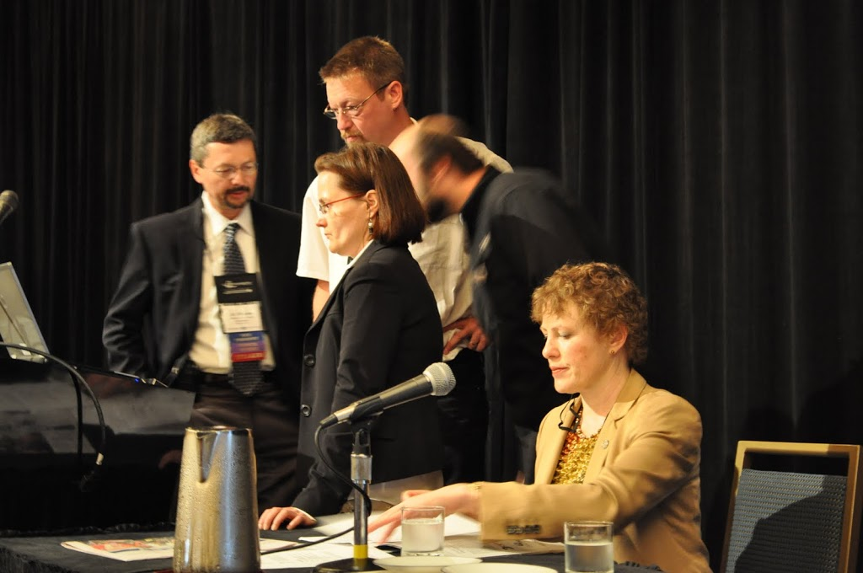
Indtryk fra FIT-kongressen i San Francisco, august 2011

FIT Europe
Mellem verdenskongresserne sørger en række stående udvalg og regionale centre for fremdriften i FIT. FIT Europe har i de senere år haft væsentlig indflydelse i forbindelse med gennemførelsen af EU-direktivet om sprogpolitiske rettigheder i straffesager (som Danmark ikke er omfattet af på grund af vores retlige forbehold), om udvikling en EU-akkrediterede masteruddannelser i oversættelse og om EU-patenter på kun tre sprog.

UNESCO
Hvor FIT er en medlemstyret, uafhængig, ikke-statslig NGO, er UNESCO det stik modsatte, nemlig en regeringsbåret, officiel FN-organisation for uddannelse og kultur. Fra den 30. maj – 1. juni 2011 repræsenterede jeg FIT på UNESCOs ekspertmøde “Towards UNESCO Guidelines on Language Policies: a Tool for Language Assessment and Planning” i UNESCOs hovedkvarter i Paris. Baggrunden for mødet var at UNESCO i 2009 besluttede at foretage en revurdering af eksisterende værktøjer til beskyttelse af sprog, at analysere nationale og regionale politikker i forbindelse med beskyttelse af sprog og sprogplanlægning samt at analysere eksisterende samarbejdsprogrammer og deres finansiering.

Sproglig vitalitet
Formålet med mødet i Paris var derfor at gøre status. Det skete ved at samle repræsentanter for UNESCOs forskellige sektorer, Uddannelse, Kultur, Kommunikation og Information i et møde med eksterne eksperter inden for sektorerne lingvistik, antropologi, uddannelse, medier og internet. Mødet var finansieret af UNESCOs egne midler, af Norges støtte til UNESCO-projektet ”Atlas of the World's Languages in Danger”, og af deltagerne selv. Konkret bestod opgaven i at revidere dokumentet ”Language Vitality and Endangerment” (LVE), der var blevet formuleret i 2003 på et UNESCO-møde med overskriften ”Safeguarding Endangered Languages”.

LVE-dokumentet opererer med 9 kriterier til vurdering af et sprogs vitalitet

1. Transmission af sproget fra generation til generation
2. Absolut antal talende
3. Andel af talende i forhold til den samlede befolkning
4. Skift i sprogbrug i forhold til domæner
5. Reaktion på nye domæner og medier
6. Materiale til rådighed for sproguddannelse og alfabetisme
7. Regeringerness og institutionernes sprogholdninger og sprogpolitik, herunder officiel status og brug
8. Gruppemedlemmernes holdning til deres eget sprog
9. Mængden af dokumentation og kvaliteten heraf
Sprogatlas
Formålet med UNESCOs undersøgelse “sproglig vitalitet og diversitet” er at indsamle data om sprogene i verden, især udryddelsestruede og indfødte folks sprog. Data vil indgå i en revideret version af “Atlas of the World’s Languages in Danger of Disappearing”. Data vil også blive brugt i forbindelse med en “Indicator on the Status and Trends of Linguistic Diversity and Numbers of Speakers of Indigenous Languages” i forbindelse med konventionen om biologisk diversitet.

Politisk balance
Som en regeringsbåret organisation arbejder UNESCO altid på en knivsæg. De politiske målsætninger handler om uddannelse, integration af lokale sprog i uddannelsessystemet og om at styrke flersprogetheden i samfundene. Det handler om understøttelse af lokale kulturer og adgang til medierne. Tilfældet er imidlertid ofte, at FNs medlemsstater i praksis modarbejder denne politik. Derfor må UNESCO hele tiden operere inden for rammerne af det politisk acceptable.

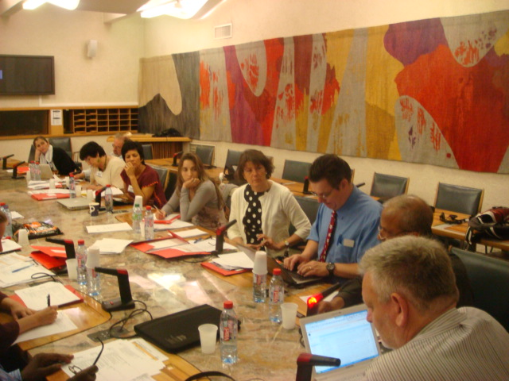
Indtryk fra UNESCO-møde i Paris, maj 2011

FIT og UNESCO
FIT beskæftiger sig helt overordnet set med oversættelse, tolkning og terminologi. Men FIT arbejder også for sproglig mangfoldighed, for sprogs status og anerkendelse og for sproglige rettigheder. FIT styres nedefra af de faglige organisationer verden over, der giver deres mandat til en international ledelse.

UNESCO styres oppefra af regeringerne, der giver deres mandat til FNs organisationer, herunder UNESCO. FIT kan lære meget af UNESCO. UNESCO kan også lære meget af FIT. Anbefalingen er derfor at FIT søger et tættere samarbejde med UNESCO på centralt niveau, og at FITs medlemsorganisationer og de FIT-frivillige søger et tættere samarbejde på regionalt, lokalt og personligt niveau med medarbejdere og frivillige i UNESCO.

Verdenskongres i 2014
FIT’s næste verdenskongres er i august 2014 med BDÜ, Bundesverband der Dolmetscher und Übersetzer e.V. som vært. Vi ses.

Jørgen Christian Wind Nielsen
Januar 2013

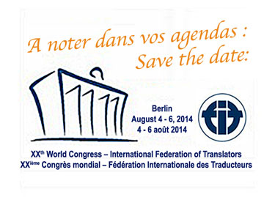
Invitation til FIT’s jubilæumskongres i Berlin, august 2014
Links:

Læs mere om FIT her http://fit-ift.org
Læs mere om den internationale oversætterdag, Skt. Hieronymus-dagen, her http://www.tihof.org/honors/jerome.htm

Translator’s Charter
http://fit-ift.org.dedi303.nur4.host-h.net/index.php?frontend_action=display_compound_text_content&item_id=3367

Fotos fra UNESCO-mødet i Paris i maj 2011
https://picasaweb.google.com/wind.tsunami/LanguagePolicyAtUNESCO30May1June2011#
og
https://picasaweb.google.com/tdegraaf124/201105UNESCOParijs#

Fotos fra FIT-kongressen 2011 i San Francisco
https://picasaweb.google.com/114920280531758090153/FITXIX2011WorldCongress#

De sproglige rettigheder i straffesag styrkes – bare ikke i Danmark
http://sprogmuseet.dk/tolkning/de-sproglige-rettigheder-i-straffesager-styrkes-%e2%80%93-bare-ikke-i-danmark/

EU-borgere får ret til tolkebistand under straffesager - desværre bare ikke i Danmark
http://www.kommunikationsforum.dk/joergen-christian-wind-nielsen/blog/eu-borgere-faar-ret-til-tolkebistand-under-straffesager-desvaerre-bare-ikke-i-danmark

Fælles EU-patent efter 45 års sprogstrid – måske!
http://www.kommunikationsforum.dk/joergen-christian-wind-nielsen/blog/faelles-eu-patent-efter-45-aars-sprogstrid-maaske

Patentkrav på svenska inte längre juridiskt bindande
http://www.tidningenkulturen.se/artiklar/debatt-mainmenu-91/kultur-mainmenu-147/13858-patentkrav-pa-svenska-inte-laengre-juridiskt-bindande

UNESCO Atlas of the World's Languages in Danger
http://www.unesco.org/culture/en/endangeredlanguages/atlas

Tolkning og oversættelse i Europa
http://sprogmuseet.dk/sprogpolitik/tolkning-og-oversaettelse-i-europa/

Biodiversity Indicators Partnership
http://www.bipindicators.net/indicators/traditionalknowledgepractices/linguisticdiversity.2010

Self-evaluate your langauge skills
http://edl.ecml.at/LanguageFun/Selfevaluateyourlanguageskills/tabid/2194/language/en-GB/Default.aspx
EU-tolkning på dansk er akut truet
http://sproget.dk/nyheder/eu-tolkning-pa-dansk-er-akut-truet

Sprogene i EU – hvornår begynder demokratiet?
http://www.språkförsvaret.se/sf/index.php?id=1087

Rapporten New Direction – besparelser på oversættelse og tolkning i Europa-Parlamentet
Ending Excess: Cutting the Costs of the European Parliament
http://newdirectionfoundation.org/old/ending-excess-cutting-the-costs-of-the-european-parliament/

FIT prizes and awards
http://fitprizes.blogspot.com/

